1. **Rury PVC Ø250 do kanalizacji**– lite, SN8, klasa S, z wydłużonym kielichem, łączone na uszczelki gumowe typu DIN-LOCK, prod. KACZMAREK MALEWO Sp. K.

**2. Kształtki PP** **Ø250, SN8.**

**3. Studnie betonowe Dn1000:**

**SPECYFIKACJA WYMAGAŃ TECHNICZNYCH I JAKOŚCIOWYCH**

**Wymagania dla studni kanalizacyjnych:**

Studnie kanalizacyjne firmy ZPB KACZMAREK powinny składać się z prefabrykowanych elementów betonowych łączonych na uszczelki klinowe typu SG:

* dennica monolityczna (beton jednorodny w całej dennicy, także w kinecie), wyposażona w fabrycznie zalane w procesie produkcyjnym przejścia szczelne dla podłączenia rur PVC DN200 i PVC DN160 (wylot i dopływy zgodnie z danymi podanymi w tabeli na załączonych rysunkach),
* kręgi,
* zwieńczenia w postaci zwężki,
* pierścienie wyrównawcze.

**Kinety dostosować do spadku kolektora, zgodnie z załączonymi profilami.**

* Beton klasy C40/50
* Nasiąkliwość < 5%
* Wodoszczelność W8
* Szerokość rozwarcia rys do 0,1mm
* **Klasa ekspozycji: XA3**
* Nośność zwężki min. 500 kN (udokumentowana przez akredytowane laboratorium)
* Maksymalna zawartość chlorków 1% w stosunku do masy cementu
* Poszczególne elementy studzienek należy łączyć na uszczelki, spełniające wymagania PN-EN 681-1
* Studzienki powinny być wyposażone w szczeble stalowe powlekane tworzywem sztucznym w kolorze jaskrawym, zgodne z PN-EN 13101
* Wysokość kinety min. 3/4
* Tolerancja wymiarów elementów studzienek powinna odpowiadać wymaganiom PN-EN 1917 oraz DIN 4034-1 przedstawionym poniżej:

**



* Pozostałe wymagania zgodnie z normą PN-EN 1917

**Transport i rozładunek**

Prefabrykaty na budowę należy dostarczać specjalistycznym transportem samorozładowczym, wyposażonym w dźwig HDS oraz chwytaki.Elementy należy przewozić w pozycji ich wbudowywania. Studnie należy zabezpieczyć na czas transportu przed uszkodzeniem.

**UWAGA: Oferent zobowiązany jest do doboru poszczególnych elementów studni (ich wysokości)z uwzględnieniem rzędnych dna studni i rzędnej włazu, określonych w załączonej tabeli nr 1.**

**4. Włazy żeliwno-betonowe:**

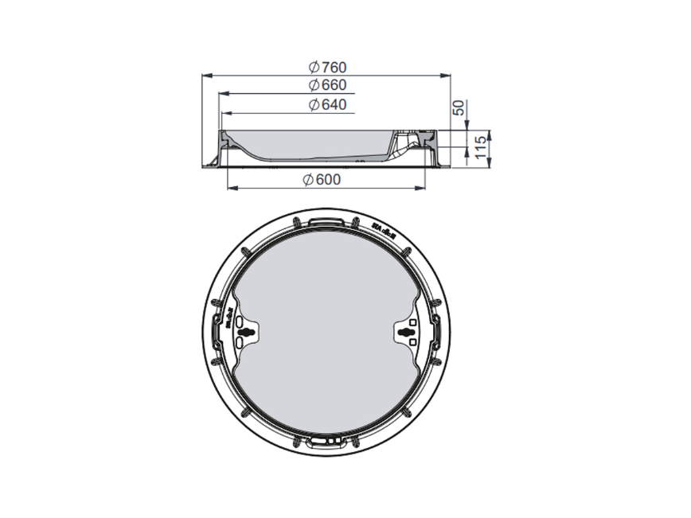Klasa D400 – 40 ton

Materiał: żeliwo szare, beton

DO600

H=115 mm